|  |  |
| --- | --- |
| Деятельность обучающегося соответствует требованиям | 3 балла |
| Выполнены отдельные операции | 2 балла |
| Деятельность обучающегося не соответствует требованиям | 0-1 балл |

Внимательно рассмотрите инфографику «Электронный паспорт в России: мечта или реальность?».

**Ответьте на вопросы.**

|  |  |
| --- | --- |
| 1. В какой возрастной группе самая большая доля не желающих получить электронный паспорт? |  |
| 1. Какова доля желающих оформить для себя электронный паспорт в возрастной группе 18-24 года? |  |
| 1. По поводу какой функции электронного паспорта больше  всего опрошенных еще не сформировали своего мнения? |  |

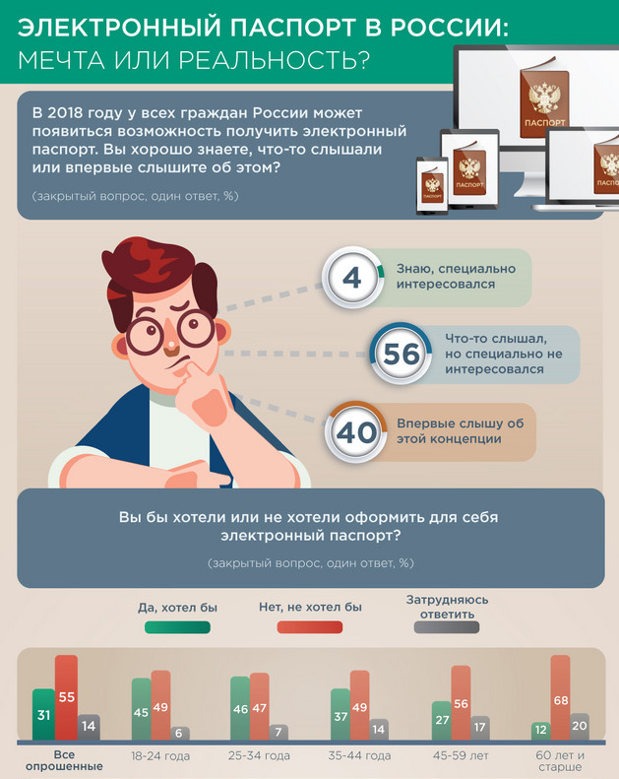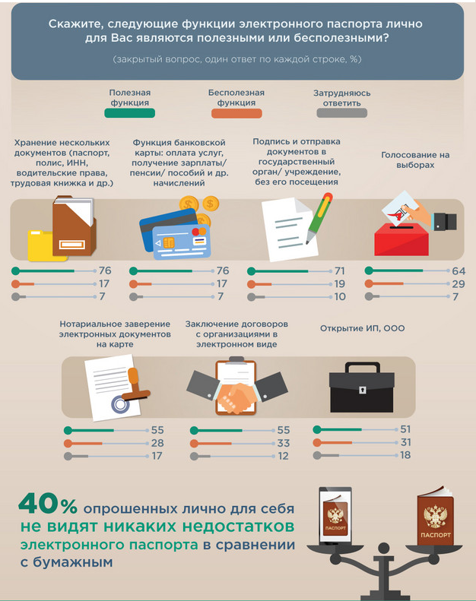

Инструмент проверки

1. 60 лет и старше.
2. 45%.
3. Открытие ИП, ООО.

*Подсчет баллов*

|  |  |
| --- | --- |
| За каждый верный ответ | 1 балл |
| ***Максимальный балл*** | ***3 балла*** |

*Использованный источник*

Электронный паспорт в России: мечта или реальность? // ВЦИОМ: [Сайт]. – Режим доступа: <https://infographics.wciom.ru/theme-archive/politics/internal-policy/state-institutions/article/ehlektronnyi-pasport-v-rossii-mechta-ili-realnost.html>.